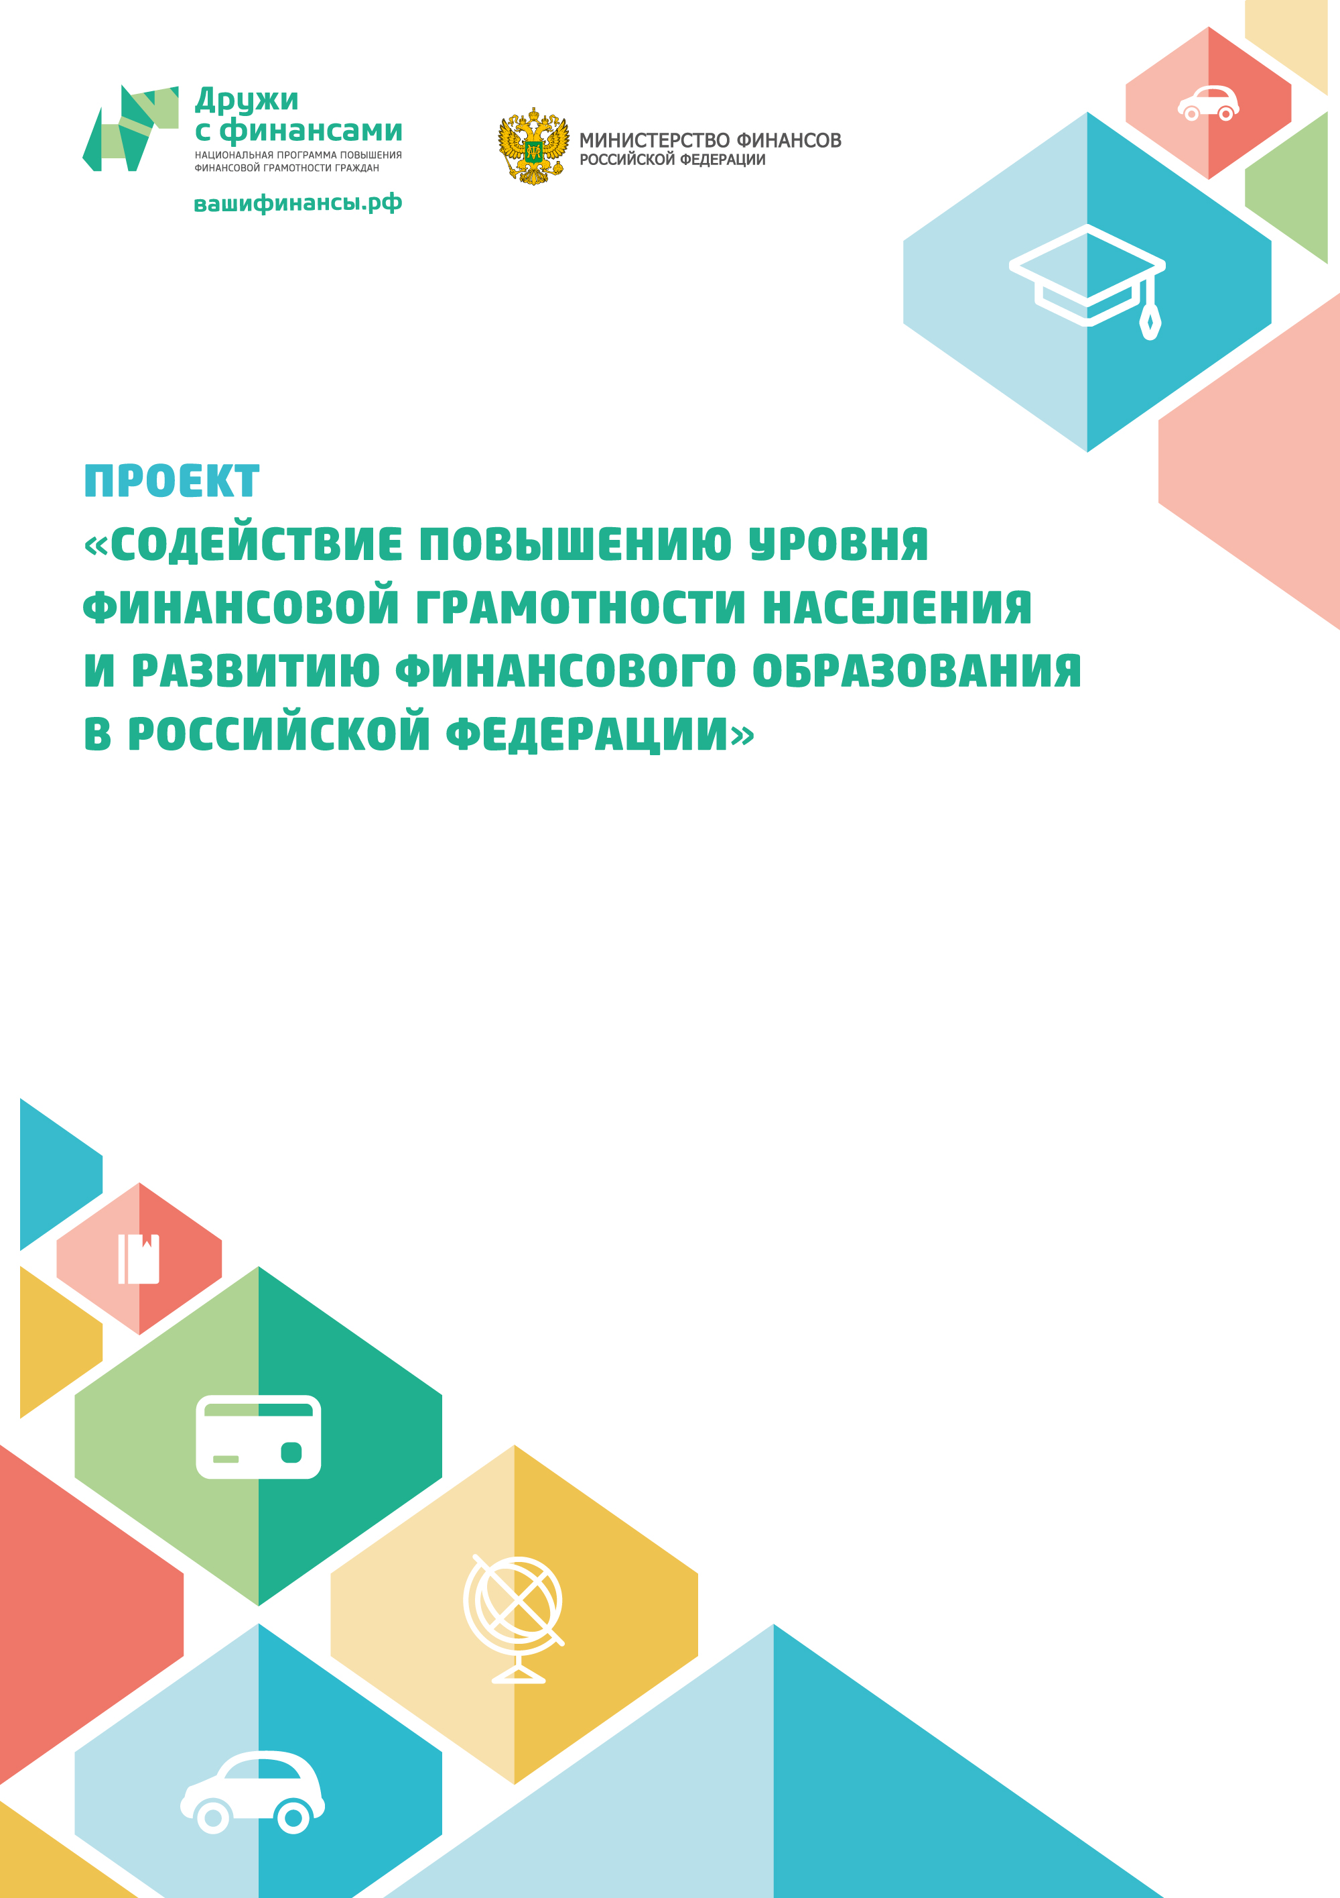




Муниципальное автономное учреждение культуры «Калининградская централизованная библиотечная система» Детская библиотека им. Иванова (ул. Леонова, 72, тел.; 21-52-48)

«Что значит финансовая грамотность для семьи»
Познавательно-деловая игра

Калининград, 2015

Технологическая карта
I Методический блок

Цель |  | -ознакомление ребят с понятиями «финансовая грамотность», «мера стоимости», «средство обращения», «наличные и безналичные деньги», «трансферты», закрепление данных терминов.  - формирование умения анализировать прослушанный материал (презентации, рассказ ведущей) и выбирать главное.
Задачи | 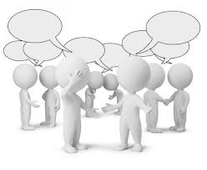 | - Развитие чувства сопричастности к участию в формировании семейного бюджета, экономии средств семьи, ответственного отношения к семейным финансам.  - Информирование о значении и происхождении ряда терминов финансовой грамотности.  - Развитие у школьников соответствующих жизненных и полезных для семьи навыков, умений принимать решения (правильные ответы).  - Формирование навыков работы в группах, развитие коммуникативной компетентности  - Привлечение к чтению литературы по вопросам финансовой грамотности.
Форма занятия |  | Познавательно-деловая игра
Время занятия | 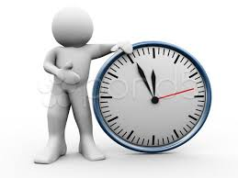 | 40-45 мин
Оснащение |  | Телевизор или проектор, ноутбук, флипчарт.
Дидактический материал |  | - Комплект таблиц и изображений к игре- 7 табличек с изображением товара, 12 изображений разных профессий и таблицы «Товар», «Услуга», «Транспорт», «Дом», «Счета», «Продукты» «Одежда», две интерактивные карточки;  - Книжные издания фонда библиотеки; плакат с пропущенными словами о необходимости и удобстве использования пластиковой карточки в семье.  - Презентация по финансовой грамотности.
Формы контроля |  | - письменный опрос (тест)  -опрос в игровой форме
Методические рекомендации  организаторам игры |  | -Особенности возраста целевая группа (7 кл) описаны после сценария игровой игры.  -Материал о трансфертах, подробном планировании бюджета может стать дополнительным для неподготовленной аудитории.

II Содержательный блок
Развернутый иллюстрированный пошаговый сценарий познавательно-деловой игры
"Что значит финансовая грамотность для семьи"
Ход мероприятия:
1. Приветствие. Вводная эвристическая беседа о важности финансовой грамотности для семьи. Сопровождение презентацией (слайд-шоу)
2. Письменный опрос (тест «Что ты знаешь о финансах?»).
3. Познавательная игра «Обмен» (карточки с изображением товара).
4.Беседа о функциях денег, наличных и безналичных деньгах (их плюсы и минусы).
5. Заполнение интерактивных карточек. Игра «Товар -Услуга».
6. Физкульт.минутка
7. Рассказ о доходах и расходах, планировании семейного бюджета. Определение способов снижения текущих расходов. Объяснение формулы расчета семейного бюджета.
8. Игра «Экономия в семье».
9. Подведение итогов. Заключительная беседа у книжной выставки. Награждение активных участников.

1. Ведущий: Здравствуйте, ребята! Прошу рассаживаться!

Приветствую вас на нашей познавательно – деловой игре «Что значит финансовая грамотность для семьи». Прежде чем объявить тему нашего урока, я задам вам несколько вопросов, ребята, а вы ответите на них, подняв руку. Что такое финансовая грамотность? (предположительные ответы: правильное, экономное распоряжение своими деньгами; куда лучше потратить деньги). Необходима ли она для вашей семьи? В чем достоинства и недостатки бумажных денег? (предположительные ответы: «-» рвутся, могут украсть, занимают место; «+» удобно рассчитываться). Чуть позже мы остановимся подробно на этом вопросе. Следующий вопрос: для чего открывают счет в банке? (предположительные ответы: чтобы накопить на что-то, сохранить сбережения). Что такое безналичные деньги и чем они хороши для семьи? (предположительные ответы: можно заблокировать карту, если её украдут, удобно рассчитываться).
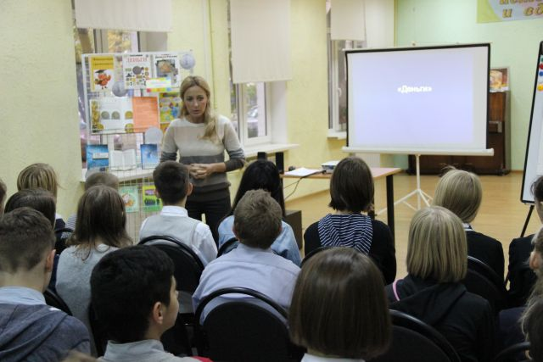
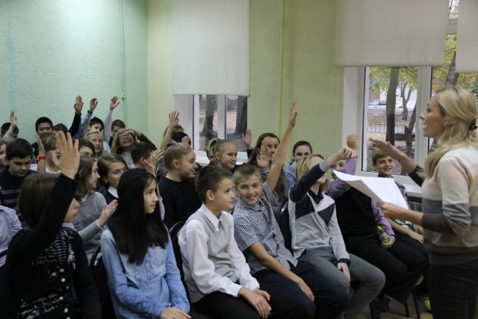

Можно задавать много вопросов. Итак, мы делаем вывод, что нам необходимо получить дополнительную информацию о том, что значит финансовая грамотность для семьи. И сегодняшний урок мы посвятим именно этой, чрезвычайно актуальной теме.

2. Сейчас мы с вами проведем небольшой опрос. Я раздам вам листы бумаги и попрошу ответить на вопросы следующего теста. Он будет содержать 7 вопросов и по несколько вариантов ответа на них. Вам следует выбрать из каждой группы ответов тот или те, которые вы считаете правильными. Обведите кружочком правильный ответ. Итак, приступаем.
(См.Приложение 1. Тест «Какие бывают деньги?»)
Все закончили? Давайте проверять. (Все вопросы зачитываются ведущим. Участники поднимают руки в соответствии с тем какой ответ они выбрали. Правильный ответ комментируется ведущим).
Молодцы!
3. Ни для кого не секрет, что финансы — всеобщее средство платежа, одна из форм накопления богатства в семье. Иными словами, деньги нужны для того, чтобы осуществлять расчеты между разными людьми. Ведь вы же не будете за мобильный телефон расплачиваться, скажем, пряниками? Или, например, чтобы через год купить себе мобильный телефон, вы не будет копить, скажем, шариковые ручки, чтобы через год их поменять на телефон? Вы будете копить именно деньги и родители тоже.
Нужен какой-то единый эквивалент, в котором удобно копить на будущее, а также которым удобно расплачиваться за те или иные товары. И деньги выполняют роль этого эквивалента. Давайте сыграем в игру «Обмен».
Вы получаете карточки на которых два изображения (цветное и не цветное). Цветное изображение — то что имеем, а не цветное — то на что меняем. Ваше задание: произвести обмен товарами так, как это делали в древности люди, имеющие товарные деньги (желающие участники выходят в центр зала и пробуют при помощи обмена получить определённый товар).
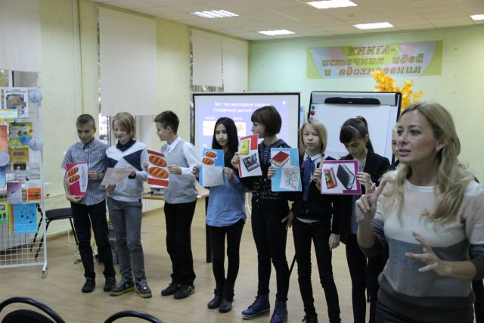
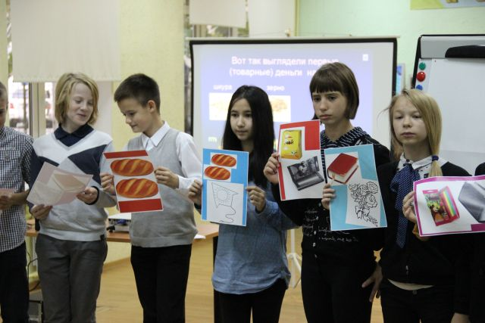

Ведущий: Ребята, удобен ли такой обмен? (предположительный ответ: нет). Вот и люди ещё в древние времена поняли, что это не удобно и придумывали разные всеобщие средства платежа.
А для чего же нам нужны деньги? Какие у них функций? (сопровождение слайд-шоу).
Демонстрируется презентация (комментарии ведущего).
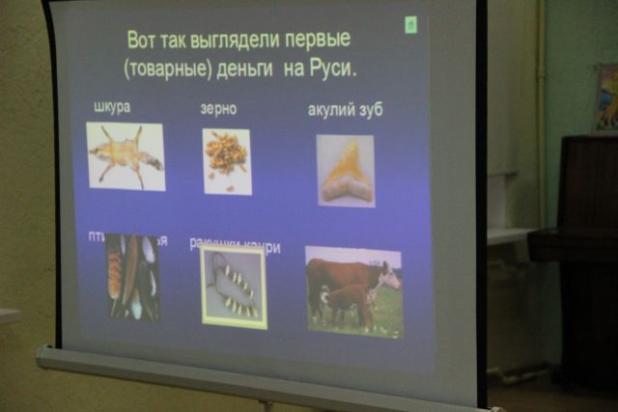
4. Деньги -это...
- Мера стоимости. Разнородные товары приравниваются и обмениваются между собой именно с помощью денег. Согласись, гораздо удобнее вашей семье продать машину и на полученные деньги купить другую, чем менять одну машину на другую.
- Средство обращения. Деньги используются в качестве посредника в обращении товаров. Так, ты платишь за школьные принадлежности деньгами, а тот магазин, где ты их покупал, расплатятся деньгами за то помещение, которое он арендует. А владелец того помещения на вырученные деньги заплатит за что-то другое и т.д. А теперь представь, что твоя семья расплатилась не деньгами, а, скажем, одеждой или конфетами.
- Средство платежа. Именно деньгами мы возвращаем долги.
- Средство накопления. Именно деньги мы копим в семье для того, чтобы потом купить заветную мечту.
Ведущий: А теперь давайте разберемся, какие бывают деньги. Оказывается, ребята, деньги бывают разными – они могут принимать множество форм, хотя по сути все остается по-прежнему: это некоторый универсальный товар, который можно обменять на что угодно. Итак, про деньги. Они бывают: наличные и безналичные.
Вначале мероприятия я вам задала вопрос о удобстве бумажных денег. Бумажные деньги - это наличные средства. И наличные деньги вы видите в семье чаще всего – это и бумажки и монетки, которые лежат в кошельке. Их можно выложить на стол и внимательно рассмотреть. За то, сколько у нас в стране таких денег отвечает Центральный Банк России. Он следит за тем, чтобы денег не было слишком много или слишком мало. Наличность - самая распространенная форма денег, т.к. она удобна, везде принимается. Правда, иногда возникают проблемы. Вначале мероприятия вы отметили, что деньги могут рвать. А что еще плохого сними может происходить? (участники высказывают свои предположения):
-Деньги изнашиваются, рвутся, пачкаются;
-Деньги (наличные) очень легко украсть;
-Возникает проблема со сдачей, особенно если у тебя крупная купюра (иногда даже со 100 руб. сдача не находится).
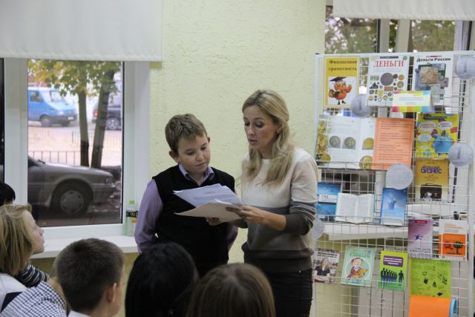
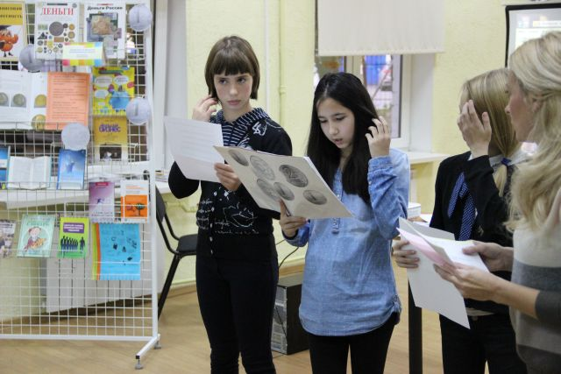

Молодцы! А что такое безналичные деньги? Как видно по названию, это деньги, не имеющие материального воплощения. То есть не в бумажной форме. Как это возможно? Дело в том, что, как вода может превращаться из газа в воду и далее в лед, так и деньги могут менять свою форму. Так, ничто не мешает наличные деньги отнести в банк. Банк заведет тебе счет, куда зачислит те самые наличные, что ты ему принесешь. И вместо кошелька с бумажками у тебя будет счет в банке, где будет лежать та самая сумма, которая раньше лежала в виде наличности в кошельке. Счет в банке будет в виде сберкнижки, чековой книжки или пластиковой карты. При предъявлении пластиковой карты, например, при покупке, вам не придется рыться в кошельке, пытаясь отыскать нужную сумму: с твоей карточки с помощью специального устройства просто снимут нужную сумму. И никаких проблем с поиском кошелька и сдачи. Плюс – даже в случае банкротства банка ты вернешь себе деньги с твоего счета, если там была сумма до 1 400 000 тыс. руб., благодаря системе страхования вкладов. Плюс, если карточку вдруг украдут, Вы всегда сможете позвонить в банк и заблокировать ее, и деньгами с вашего счета не смогут воспользоваться. Правда, есть здесь и минусы, кто знает какие? (учащиеся дают варианты ответов: многие люди теряют над собой контроль и тратят слишком много, т.к. не видят, сколько у них денег на карточке. Ведь это не кошелек, где ты видишь сразу, сколько потратил; далеко не везде принимают к оплате карточки; содержание счета и карты стоит денег, пусть и небольших; довольно распространены случаи мошенничества с картами, в том числе через сеть Интернет, поэтому с ними нужно быть аккуратными, никому не давать свой пароль). Всё правильно! Умнички! А теперь предлагаю немного поиграть.
5. А сейчас, ребята, давайте заполним интерактивные карточки (См.Приложение №2). Ученики получают интерактивные карточки с заданиями. .
В: Ребята, заполните данные карточки и прочитайте свои ответы. Кто уже справился с заданием? Давайте проверять (участники вслух зачитывают свои ответы).
И наша следующая игра «Товар -Услуга» и несколько финансовых задачек.
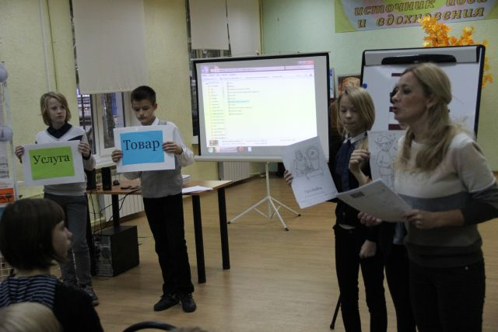
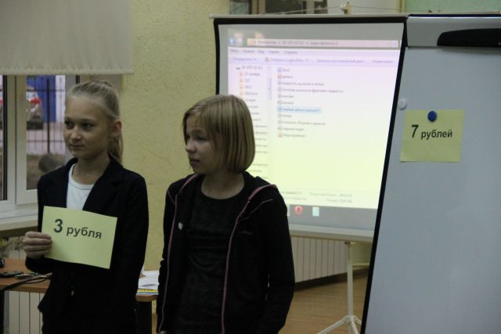

6. Физкульт. минутка
В: От зеленого причала оттолкнулся теплоход (встать)
Раз, два, а потом шагал вперед (шаг вперед)
Раз, два, и поплыл по речке (волнообразные движения руками)
Набирая полный ход (ходьба на месте). (Повторить несколько раз).
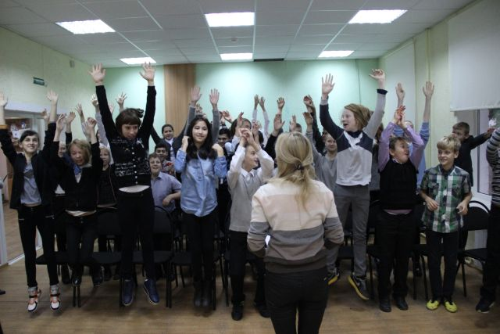
7. В: А сейчас мы поговорим о том, откуда приходят деньги и куда они уходят, как сделать так, чтобы доходы увеличивались, а не уменьшались в вашей семье.
Деньги могут поступать из различных источников. Основных источника всего три:
1. Доходы от текущей деятельности (от труда) членов семьи.
2. Доход от активов (от таких источников, которые будут приносить тебе доход, неважно, работаешь ты или нет. Например, квартира, вклад в банке и т.д.)
3. Доход социальный (то есть те деньги, которые тебе платит государство). Такие доходы называют социальные трансферты.
Доп.информация: Трансферты – доходы, которые не являются платой за произведенные товары или оказанные услуги и не связаны с владением собственностью.
В: Ребята, давайте подумаем, на что можно потратить деньги (сопровождение слайд-шоу). Как и доходы, расходы делятся на несколько категорий:
- Расходы на текущую деятельность (то есть «на жизнь»).
- Расходы на активы (то есть на те самые квартиру, вклад в банке и т.д., которые приносят или могут приносить вам доход, даже если вы не работаете).
- Социальные расходы (то, что платите государству).
- Ребята, а что значит по вашему социальные расходы? (предположительные ответы: это штрафы, пени, расходы на благотворительность).
Как вы думаете, что нужно для снижения расходов на текущую деятельность?(предположительные ответы: вести учет расходов, экономно использовать электричество, воду, экономно говорить по телефону, пользоваться Интернетом, экономить на дорогих продуктах пития, вещах - одежде, обуви; экономить на транспорте: проездные билеты дешевле; экономия на походах в магазин).
8. Молодцы! Ваши ответы правильный! Предлагаю проверить ваши знания в игре «Экономия в семье» (См. Приложение №3). Сейчас Вы получите таблицы (дом, продукты, транспорт, одежда, счета). В конверте находятся карточки с названиями расходов и суммой потраченной на это. Выберете к чему относятся эти расходы (к дому, продуктам и т.д.) и решите являются ли они необходимыми или можно не тратить. Те таблицы, где написано то, на что можно не тратить, складывайте в чёрный ящик — прибавляйте суммы. Итак, считаем сэкономленные деньги. Ребята, зачитайте несколько получившихся таблиц.
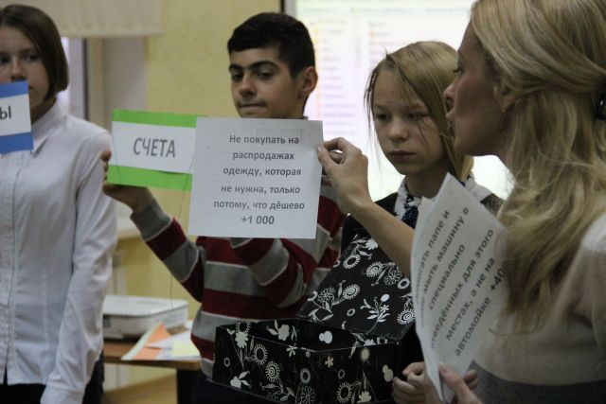
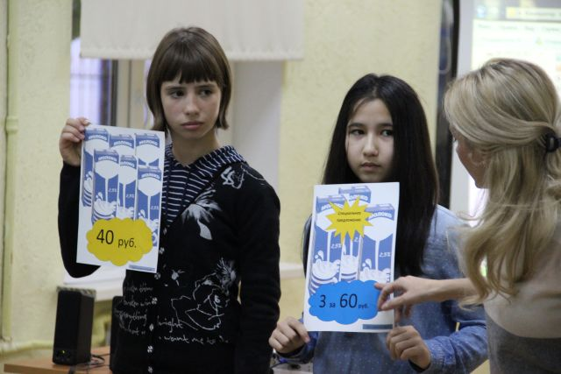

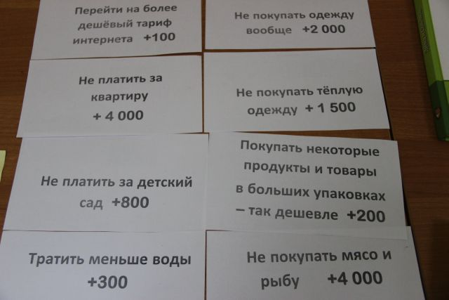
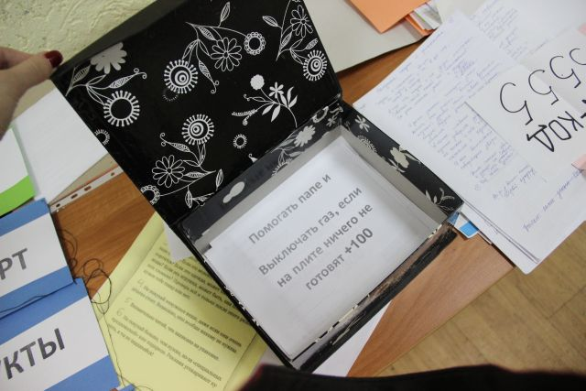

На этом примере мы с вами видим, что каждая семья должна уметь правильно составлять свой бюджет, тщательно продумать покупки и делать сбережения для достижения своих целей. Попробуйте провести небольшое исследование вместе с родителями. Запишите все полученные ответы в таблицу и это поможет вашей семье правильно планировать расходы.

Ведущий: Дорогие ребята, Вы все показали большую заинтересованность в теме финансовой грамотности. Министерство финансов благодарит Вас за участие вот такими блокнотами и ручками (награждение).
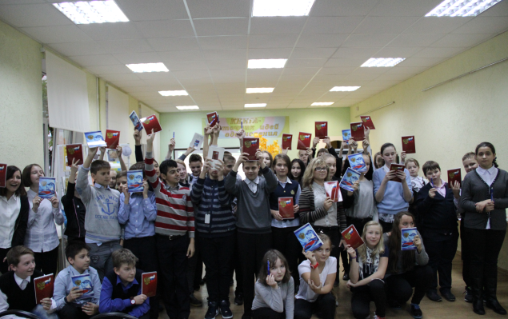
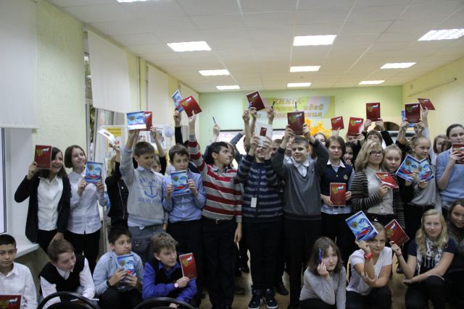

Дополнительная информация: Формула расчета семейного бюджета.
В данной формуле доходную статью бюджета обозначают буквой «Д». Сюда включают в первую очередь суммы постоянных (заработная плата), а также предполагаемых дополнительных поступлений (приработок, средства от продажи какого-либо имущества и др.).Расходы обычно нефиксированные, так что подсчитывают их примерную стоимость.
Обязательные расходы (квартплата и коммунальные услуги, транспорт, покупка гигиенических средств) фигурируют под буквой «Р». При необходимости можно использовать дополнительные обозначения, указывающие на конкретные траты — Рк (плата за квартиру), Рг (расходы на гигиенические принадлежности), Рт (транспортные расходы) и др. Питание — это особая расходная статья, для обозначения которой используют букву «П». Можно также ввести дополнительные обозначения для конкретных трат: Пд - расходы на питание, Пр — обед в ресторане, Пс - питание в столовой и т. п. Расходы на предметы гардероба (одежду и обувь) обозначают буквой «О». Для конкретизации используют дополнительные значки: Ож — женская одежда, Ом - мужская одежда, Од — детская одежда. Для обозначения прочих трат заимствуют различные буквы русского алфавита, главное при этом помнить, какие расходы имелись в виду. Резерв, или неприкосновенный запас, который необходим для накопления денежной суммы, предназначенной для совершения крупной покупки, обозначают буквой «Нз».
В итоге получается достаточно простая формула:
Д = Р + С + О + Нз..., где
Р = Рк + Рт + Рг…;
П = Пд + Пс + Пр…;
О = Ож + Ом + Од...
Пользоваться данной формулой очень легко: вместо букв подставляют цифры, при этом в правой (расходной) части указывают суммы всех желаемых приобретений. Неудивительно, что при таком подходе расходная часть может значительно превысить доходную.
В идеале правая и левая части формулы учета доходов и расходов должны быть равны. Это является свидетельством разумного подхода к планированию семейного бюджета. После подсчета сумм по всем статьям обязательно проверяется, не превысила ли расходная часть бюджета его доходную часть. Если же расходы вдруг превысили доходы, то возможны два пути решения возникшей проблемы: или сокращать расходы по тем или иным статьям, или же искать дополнительные источники финансирования.
Благодаря подобным вычислениям можно распланировать важнейшие финансовые операции. И как бы ни были скромны инвестиции, с помощью планирования все же можно несколько улучшить финансовое состояние семьи и создать так называемый НЗ (неприкосновенный запас), или резерв, из которого в случае необходимости можно взять определенную денежную сумму. Этот резерв позволит также закрыть прореху в бюджете при покупке какой-либо не столь необходимой вещи, которую очень уж хотелось приобрести.

Обоснование выбора формы мероприятия с учётом психологических особенностей возраста участников.
Переходный период от подросткового к раннему юношескому возрасту (7 класс) – это один из самых сложных периодов в жизни ребёнка, это пик «подросткового кризиса». Особенность девятого класса, самого старшего из подростковых, заключается в переходности, в пересечении специфических возрастных черт – подростковых и юношеских.
Для этого возраста характерны:
ведущие потребности – это интеграция подростковых потребностей в проявлении взрослости и в общении со сверстниками с потребностями, присущими ранней юности: в самопознании и самоопределении.
С одной стороны, дети данного возраста стремятся к «внешней» взрослости, с другой стороны, потребность быть взрослым постепенно заменяется необходимостью быть им: многие 7-8-классники уже всерьез задумываются о своем профессиональном и личностном будущем и нередко сталкиваются с настоящими взрослыми проблемами: от серьезной первой любви до зарабатывания средств на жизнь. Тема финансовой грамотности (не говорим о форме: познавательно-деловая игра) позволит пробудить интерес к профессиям, связанным с финансовой сферой.
Стремление подростка углубленно понять себя, разобраться в своих чувствах, настроениях, мнениях, отношениях, что побуждает интерес к психологическим переживаниям других людей и к своим собственным. Это порождает у подростка стремление к самоутверждению, самовыражению (проявлению себя в тех качествах, которые он считает наиболее ценными) и самовоспитанию. Форма игры способствует такому самовыражению и самоутверждению. К примеру, ребята правильно отвечающие на вопросы психологически чувствуют себя более уверенными чем их одноклассники, не занимающие лидерские позиции.
Расширяется потребность в общении и его «география». «Старшие подростки оценивают, какие новые возможности может предоставить им социальное пространство для общения в различных видах деятельности». Мероприятия в библиотеке расширяют пространство ребёнка, а форма игры позволяет школьнику более свободно и комфортно ощущать себя.
Межличностное общение 7-классников может находится на низкой ступени коллективного развития: старшие подростки в этом случае бывают более нетерпимы и даже агрессивны по отношению друг к другу, чем школьники других возрастов. Этому может способствовать тревожность по поводу предстоящих жизненных перемен и волнующих ребят вопросов. Игра способствует сплачиванию коллектива, совместному обдумыванию (выручить одноклассника, если тот не знает ответа).
Для 7-классников существует проблема значимой деятельности. Некоторые подростки к девятому классу окончательно теряют всякую ориентацию в изучаемых предметах, превращаясь в неких «иностранцев», давно уже не понимающих, о чем говорят и чего от них требуют учителя. В какой-то степени эта проблема решается с помощью профильной и предпрофильной дифференциации обучения. В нашем случае, данная игра концентрирует внимание каждого игрока на протяжении всего мероприятия.
Список источников и литературы для педагогов:
- Бокарев А. А. Повышение уровня финансовой грамотности населения в Российской Федерации / А. А. Бокарев // Финансы. - 2010. - № 9. - С. 3-6.
- Горяев А., Чумаченко В. Финансовая грамота для школьников. Спецпроект Российской экономической школы по личным финансам. – 2010. – С.42.
Интернет-ресурсы:
- Школа личных финансов- www.familyfinance.ru
- Финграмота. ру - www.fingramota.ru
- Фестиваль педагогических идей «Открытый урок» -http://festival.1september.ru/
- Википедия - http://ru.wikipedia.org/
- Яндекс словари - http://slovari.yandex.ru
Дети и деньги - http://www.fsmcapital.ru/uspeh/mykinder.shtml

Приложение 1. Тест «Какие бывают деньги?»

- Какие формы денег бывают?
- Наличные и безналичные.
- Наличные, безналичные, электронные.
- Наличные и электронные.
- Наличные, счет в банке, карточка в банке, электронный кошелек.
Верно: 1
2. Какая форма денег может быть опасна из-за мошенничества в интернете?
- Наличные и безналичные.
- Безналичные (счет в банке и карта в банке).
- Безналичные (электронный кошелек).
Верно: 2,3
3. В чем преимущество безналичных денег перед наличными?
- Они не изнашиваются со временем.
- Ими невозможно воспользоваться мошенникам.
- Они могут быть удобнее в расчетах.
Верно: 1,3
4. Если у человека есть банковская карточка, что это означает?
- У него точно есть электронный кошелек.
- У него есть счет в банке.
- Правильные ответы 1 и 2.
- Ничего из вышеперечисленного.
Верно: 2
5.Электронные деньги – это
- Деньги на банковской карте.
- Яндекс. Деньги.
- WebMoney.
Верно: 2,3
6. Какие проблемы возникают при использовании наличных денег?
- Деньги рвутся.
- Их легко украсть.
- Возникает проблема со сдачей.
- Все ответы правильные.
Верно: 4
7. Какие основные функции денег?
- Мера стоимости.
- Средство платежа.
- Средство накопления.
- Средство накопления.
- Универсальный товар.
Верно: 1,2,3,4

Приложение №2 Интерактивные карточки

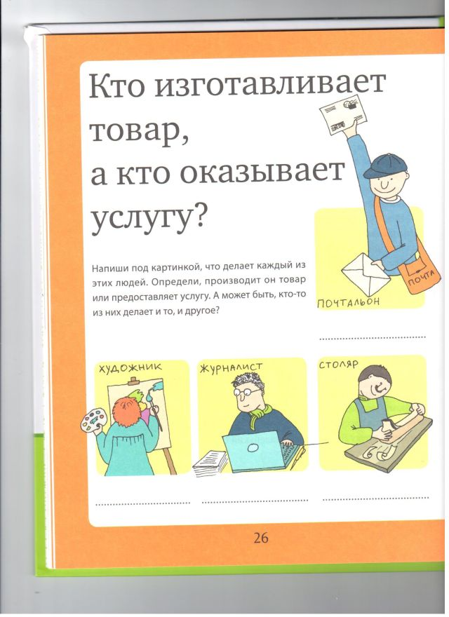
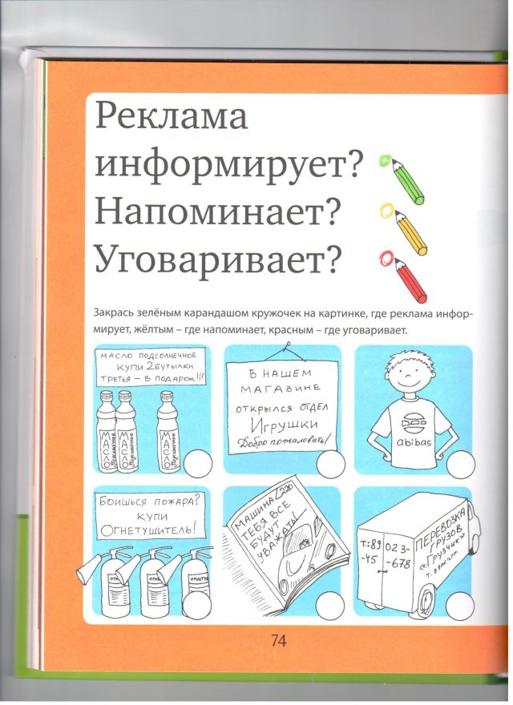

Приложение №3 Игра «Экономия в семье»

Доходная часть |  |  | Расходная часть
№ ст. | Наименование статьи | План (руб.) | № ст. | Наименование статьи | План (руб.)
1 | Заработанная плата |  | 1 | Одежда
2 | Пенсии |  | 2 | Питание
3 | Стипендии |  | 3 | Хозяйственные расходы
4 | Пособия |  | 4 | Коммунальные услуги
5 | Доход от личного хоз-ва (сад, огород… |  | 5 | Транспортные расходы
6 | Доход от других источников |  | 6 | Оплата телефона
 |  |  | 7 | Лекарства
 |  |  | 8 | Подарки
 |  |  | 9 | Непредвиденные расходы
 |  |  | 10 | Накопления
 |  |  | 11 | Всего

